**Diario semanal**

**1/6/20** **🡪** Hicimos una tormenta de ideas, terminamos concluyendo que íbamos a hacer un programa para un restaurant, donde iba a haber una parte del día a día (el tomar pedidos, sentar a la gente en mesas), y otra parte más relacionada a lo administrativo, donde se iban a recopilar datos de las ventas semanales/mensuales.

Se diseño el primer modelo de UML.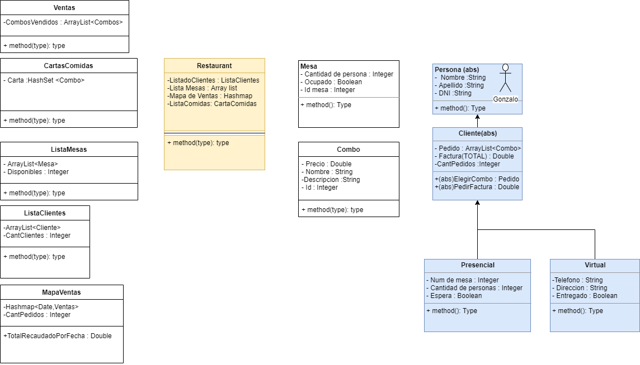

**9/6/20 🡪** Comenzamos con el diseño de las clases. Empezamos con las clases Mesa, Combo, Ventas, Cliente, Virtual y Presencial. Así también comenzamos con las colecciones que contenían a estas clases, sea ListaMesas, CartaComidas, MapaVentas.

Se crearon dos Excepciones, IDInvalidoException y SinMesasException.

**10/6/20 🡪** Ya con las clases iniciadas, tuvimos que analizar nuestro primer UML y se creo un segundo, con otra distribución, agregando la parte de las comidas. También, tuvimos que descartar aquello que pensamos acerca de las ventas, para enfocarnos al 100% en el trabajo del día a día del restaurant.

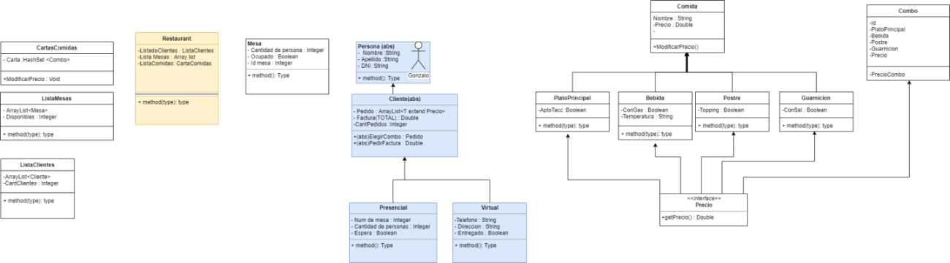

**11/06/20 🡪** En este día, comenzamos a darle forma a las interfaces que vamos a utilizar. Asi creamos dos interfaces, una IPrecio y la otra IOpBasicas (esta última de carácter genérico). También se creó la clase Pedido, genérica también, ya que en el pedido ingresarían tanto Combos, como Comidas.

Dicho esto, se tuvo que modificar la clase Combo y se crearon las clases correspondientes a Comida.

Se adaptaron algunos métodos de la clase Cliente para que resulten funcionales respecto de las nuevas modificaciones.

Se organizó el proyecto en paquetes con nombres pertinentes y dentro las clases que le correspondían.

**12/06/20 🡪** En este día estuvimos enfocados en la creación de diversas Excepciones y en la finalización de los métodos de la clase Cliente y sus hijas.

Por otro lado, comenzamos a diseñar las distintas opciones que aparecerían en los diferentes Menús, y diagramando que métodos tenían que ser llamados para que tenga esa funcionalidad. Creamos los distintos print’s de pantalla que correspondían a cada Menú.

**15/06/20 🡪** Día de modificaciones. Hubo cambios en la clase CartaComidas, y se crearon las clases Restaurant, ListaComidas, ListaClientes y SetCombo. Se modificaron los métodos del JSON de las Mesas. Y se agregó un atributo a las Mesas, siendo este el DNI del cliente que la ocupa.

**16/06/20 🡪** Seguimos trabajando en la clase Restaurant. Comenzamos a hacer el pasamanos de los métodos que necesitábamos.

Se hizo la documentación de aquellos métodos que no la tenían hecha.

**26/06/20 🡪** Se crearon los métodos que codifican las clases necesarias a JSON.

**28/06/20 🡪** Comenzamos a crear nuestra clase Archivador, la cual genera archivos de aquellos objetos que queremos que persistan de nuestro programa.

También tuvimos que hacer algunas modificaciones en el MenuCliente, para corregir algunos errores. Comenzamos a hacer el MenuMesa, sobre el cual se tuvieron que modificar algunos métodos para que sus parámetros y retornos se adecuen a las necesidades del programa.

**29/06/20 🡪** Seguimos trabajando sobre los menús. En esta oportunidad en MenuCombo.

**30/06/20 🡪** Se arregló un error en el Archivador de Clientes, pudiendo ahora crear ese Archivo sin ningún problema.

Se realizó un trabajo intenso para poder detectar la mayor cantidad de entradas invalidas desde el teclado por el usuario, y así poder capturarlas y darles el tratamiento adecuado, haciendo que el programa no finalice su ejecución.

Teniendo casi todas las clases finalizadas, solo quedando por corregir algunos errores, nos propusimos realizar el UML final del programa.

